关于召开“2014年全国职业院校技能大赛”高职组
计算机网络应用赛项说明会通知

各有关单位：
为确保“2014年全国职业院校技能大赛”高职组计算机网络应用赛项顺利进行，经研究，决定于2014年5月17日在杭州举办高职组计算机网络应用赛项说明会。现将赛项说明会的有关事项通知如下：
一、会议内容
1．讲解比赛规程，了解赛场设备环境；
2．评分要素介绍；
3．比赛流程和纪律，答疑；
4．部分赛项设备操作及技术辅导。
二、与会人员
拟报名参加比赛的省、自治区、直辖市教育厅（教委），计划单列市教育局，新疆生产建设兵团教育局负责人及参赛院校相关赛项的指导教师或领队。每个参赛院校不超过2人。
三、会议时间、地点
1.会议时间
5月17日全天。
2.会议地点
浙江歌山品悦大酒店五楼歌山一号厅
地址：杭州市滨江区江虹路 1537号
酒店总机：0571-87776688
行车路线：
交通信息
到站地点/距离 | 公交车路线 | 打车费用
距离杭州萧山机场 | 从杭州萧山机场坐机场巴士到杭州城站火车站站下车坐地铁到江陵路下车，江南大道出口前行15分钟到江虹路右转即是 | 乘出租车100元左右
距离杭州火车站（城站） | 从杭州城站做地铁到江陵路下车，江南大道出口前行15分钟到江虹路右转即是 | 乘出租车30元左右
距离杭州九堡客运中心站 | 从杭州九堡客运中心站坐地铁到江陵路下车，江南大道出口前行15分钟到江虹路右转即是 | 乘出租车100元左右
距离杭州火车南站 | 从杭州火车南站往前走约130米到杭州火车南站总站乘坐K300路（做10站、K301路（做10站）、K706站（做14站）到滨康路东站转K315路到江边站下车 向后走两个红绿灯左转即是 | 乘出租车40元左右
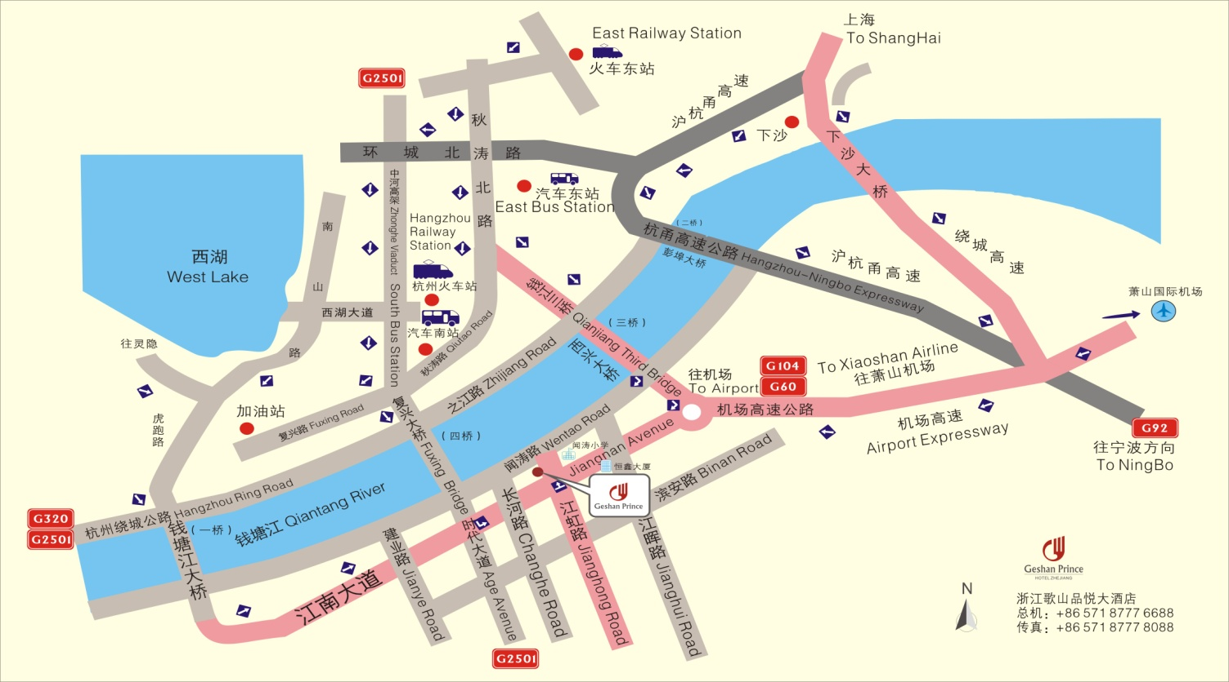
地图
3.费用
培训免费， 食宿统一安排，费用自理。
*如果不需要统一安排住宿，请自行安排，在报名回执中明确即可。
四、有关要求
请各省（市、区）收到本通知后，尽快确定与会人员，填写回执（见附件2），并于5月8日前发到联系人邮箱。
五、联系方式
联系人：
李兴达 li.xingda@h3c.com; 15068835762
孙 扩 sunkuo@neusoft.edu.cn;15998505254/0411-84835017
附件1：研讨会日程安排
附件2：报名回执

“2014年全国职业院校技能大赛”
高职组计算机网络应用赛项执委会
二〇一四年四月十五日

附件1：
计算机网络应用赛项：
时间 | 主要内容 | 备注
5月17日8:30-9:00 | 会议签到
5月17日9:00-18:00 | 国赛赛项说明  大赛设备介绍及训练  大赛设备介绍及训练

附件2：
报 名 回 执
省区市：
姓名 | 性别 | 工作单位 | 职务 | 联系电话 | Email | 是否需要安排住宿
住宿房间选择意向(360元/间/晚，酒店前台自行结算)。  希望安排两人住一间，请选择标间。  希望安排一人住一间，请选择单间。 |  |  |  | 单间（ ） 标间（ ）  5月16月（ ）、5月17日（ ）

